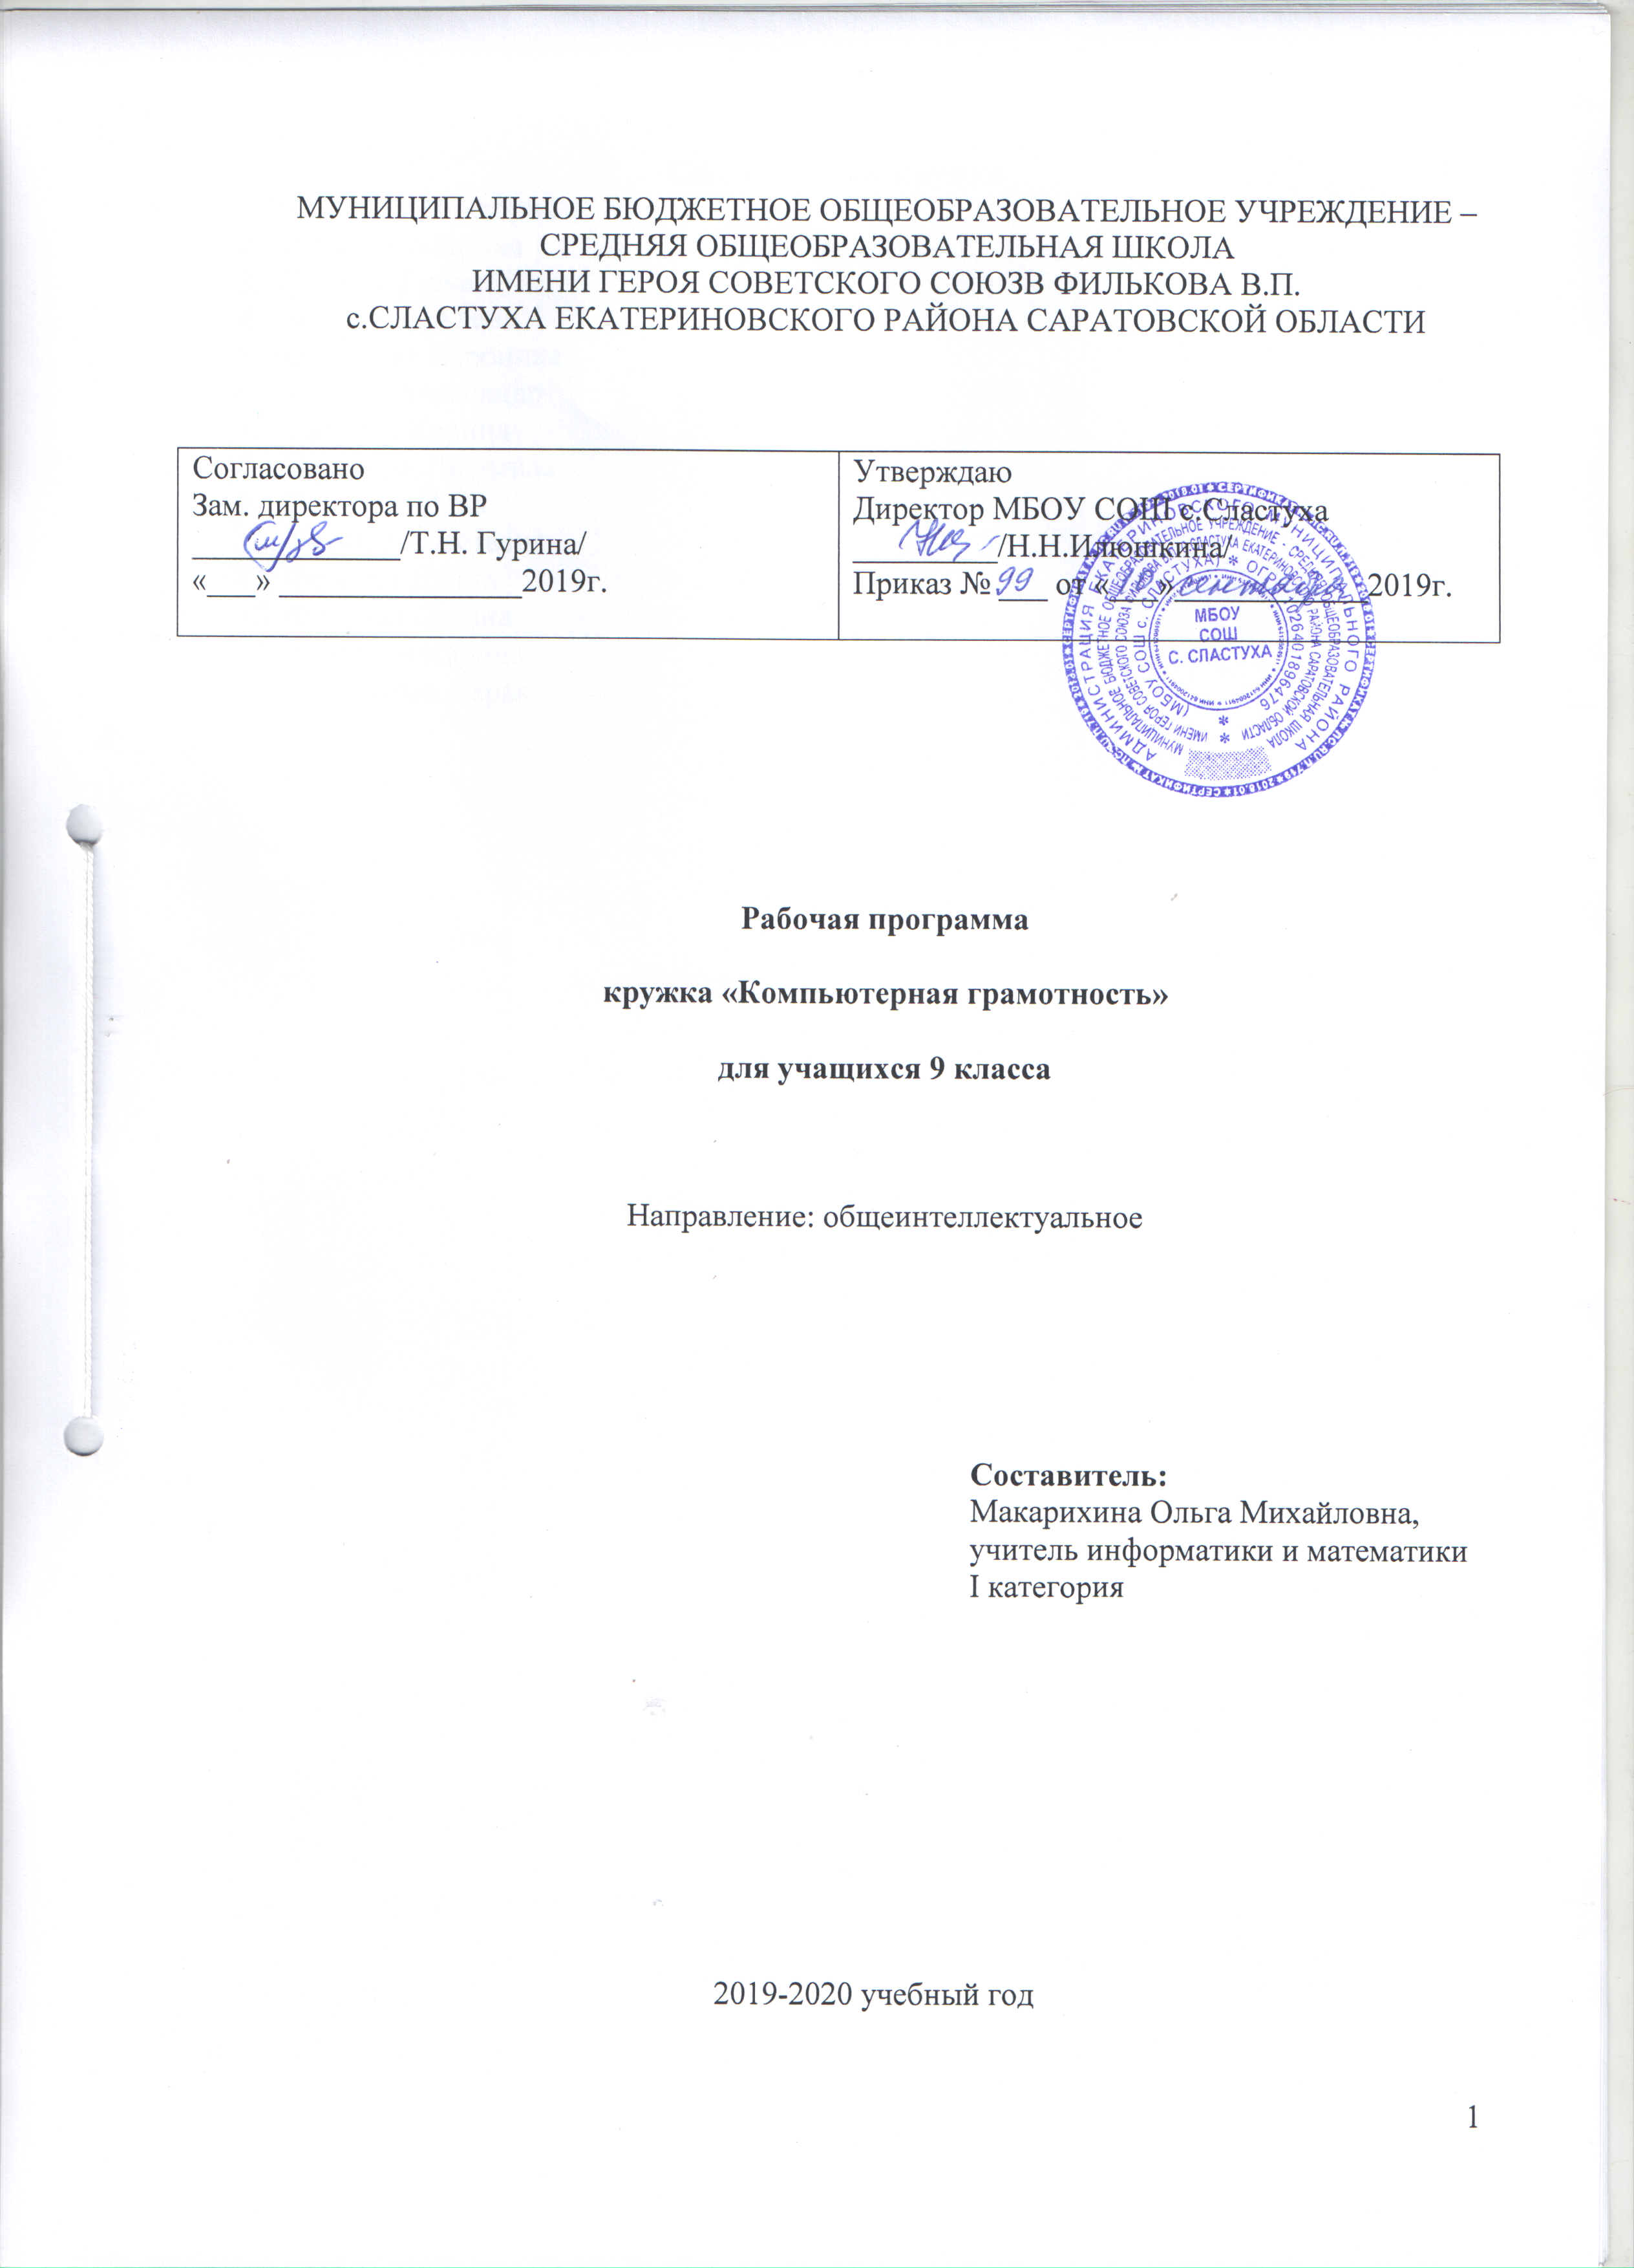
Список членов кружка
- Аркауова Виктория
- Асминина Ирина
- Бабаева Гюнай
- Беспятова Алена
- Воронина Вероника
- Лозбин Александр
- Лозбина Карина
- Пасечник Людмила
- Селезнев Илья
- Тюрина Анастасия
- Федотов Данил
- Фролова Оксана
- Хачатрян Карина
- Щербакова Дарья
Пояснительная записка

Наше время можно назвать временем информатизации общества. Одним из важнейших аспектов деятельности человека становится умение оперативно и качественно работать с информацией, привлекая для этого современные средства и методы. В настоящее время всё большее распространение получает компьютерная техника. Знания в этой области необходимы практически каждому. Знание основных принципов работы на ЭВМ не только повышает интеллектуальный уровень учащихся, но и стимулирует их к дальнейшему самостоятельному изучению не только информатики, но и физико-математических дисциплин.
В настоящее время компьютерная техника и информационные технологии позволяют автоматизировать обработку информации различной структуры. Поэтому специалистам практически любой отрасли необходимо уметь работать на компьютере, иметь навыки работы с современным программным обеспечением. Техническое и программное обеспечение средней школы позволяет на практике познакомить школьников с основами компьютерных технологий, подготовить их к жизни и работе в условиях информационно развитого общества.
Курс нацелен на развитие творческих способностей учащихся, на формирование навыка работы на компьютере в разных средах и приложениях.
Цели:
- развитие творческих способностей учащихся;
- знакомство с различными программами и приложениями;
- формирование навыка работы с информацией, представленной в различных формах;
- воспитание бережного отношения к компьютерной технике.
Кружок «Компьютерная грамотность» предназначен для учащихся 9 класса. Программа рассчитана на 34 часа (1 час в неделю). Программа составлена таким образом, чтобы получить, расширить и усовершенствовать знания, умения и навыки школьников, в области информатики.

Календарно-тематическое планирование

№ | Тема занятия | Кол-во  часов | Дата |  |  | Корректировка
 |  |  | план | факт
 | Текстовый редактор
1 | Общая характеристика текстового процессора. | 1 | 4.09
2 | Набор и редактирование текста. | 1 | 11.09
3 | Действие с фрагментом текста: выделение, копирование, удаление, перемещение. | 1 | 18.09
4 | Форматирование текста. | 1 | 25.09
5 | Нумерованные и маркированные списки. | 1 | 2.10
6 | Оформление текста в виде таблицы. | 1 | 9.10
7 | Включение в текстовый документ графических объектов. | 1 | 16.10
8 | Включение в текстовый документ графических объектов. | 1 | 23.10
 | Редактор таблиц
9 | Общая характеристика редактора таблиц | 1 | 6.11
10 | Заполнение и редактирование ячейки | 1 | 13.11
11 | Работа со строками | 1 | 20.11
12 | Форматирование ячеек | 1 | 27.11
13 | Основные типы данных. Ссылки | 1 | 4.12
14 | Построение диаграмм и графиков | 1 | 11.12
15-16 | Выполнение проекта «Оптовая база» | 2 | 18.12  25.12
 | Редактор презентаций
17 | Основные правила создания презентации. | 1 | 15.01
18 | Способы создания презентации. Выбор стиля и структуры слайда. | 1 | 22.01
19 | Проект «Моя семья». | 1 | 29.01
20 | Настройка анимации в презентации. | 1 | 5.02
21-22 | Проект «Корабельщики» | 2 | 12.02  19.02
23 | Вставка следующего слайда. Настройка перехода между слайдами. | 1 | 26.02
24-25 | Переход от слайда к слайду. Управляющие кнопки и гиперссылки. | 1 | 4.03
26 | Создание проекта «Пословицы и поговорки». | 1 | 11.03
27 | Выбор темы проекта. Подбор материала | 1 | 18.03
28-32 | Разработка и создание собственного проекта. | 6 | 1.04  8.04  15.04  22.04  29.04  6.05
33-34 | Защита проектов. | 2 | 13.05  20.05

Учебно-методическое обеспечение

1. Симонович С., Евсеев Г., Алексеев А. Специальная информатика (учебное пособие). Универсальный курс. АСТ Пресс, М., 2007 г.
2. Бурдюкова Е.В.Основы работы в Microsoft Excel. Хабаровск: ХК ИППК ПК, 2009.
3. Кушниренко А.Г., Лебедев Г.В., Зайдельман Я.Н. Информатика 7–9 классы. – М.: Дрофа, 2009
- Яшуев Р.Н. Работа со школьниками в области информатики. – М., 2010

